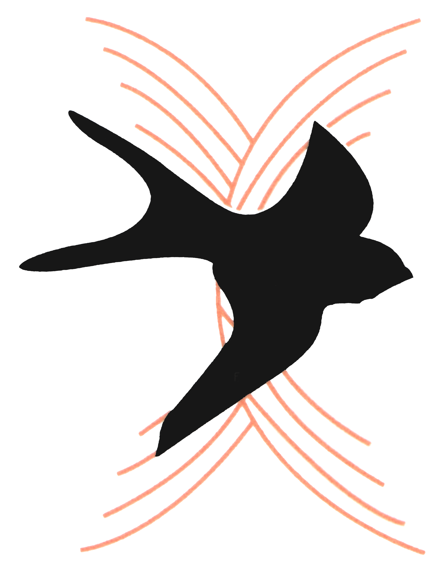
A.N.D.O.S. onlus
Associazione Nazionale
Donne Operate al Seno
Comitato di Tolmezzo

Incontro
“Incontinenza Urinaria e dintorni”
….conosciamo (insieme) il perineo femminile per prevenirla e curarla.

...andremo a conoscere la nostra pelvi, il funzionamento degli organi annessi, a cosa serve la muscolatura perineale e come si comporta durante le attività quotidiane e sportive.
Infine quando gli equilibri si rompono...quali sono le principali patologie pelvi-perineali.

condotto dall’ostetrica
dr.ssa Anna Barbetti

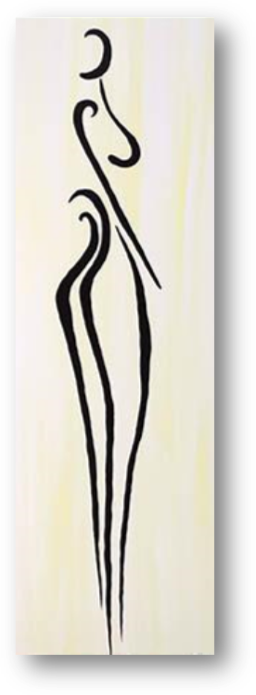

Tolmezzo, 3 ottobre 2015

